
Google Meet Kullanım ve Katılım Kılavuzu

- E-Posta ile Gelen Linke Katılım  - E-posta kutunuzu açın ve toplantı davetiyesini bulunuz.  - Örnek: Davetiye e-postası şu şekilde olabilir: “Google Meet toplantısına katılın”.  - E-posta içerisindeki toplantı linkine tıklayın.  - Örneğin: https://meet.google.com/............  Tarayıcıda yeni bir sekme açılacak ve Google Meet ekranı yüklenecektir. | 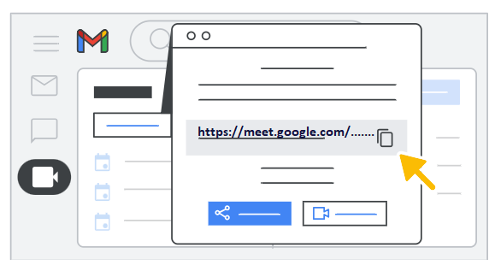
- Google Meet Kullanımı İçin Gereklilikler  - Cihaz: Bilgisayar, akıllı telefon veya tablet.  - Tarayıcı: Google Chrome veya diğer uyumlu tarayıcılar (Safari, Firefox, Edge).  - Google Hesabı: Bazı toplantıların katılımı için Google hesabı gerekebilir. Eğer istenirse, hesabınıza giriş yapınız. | 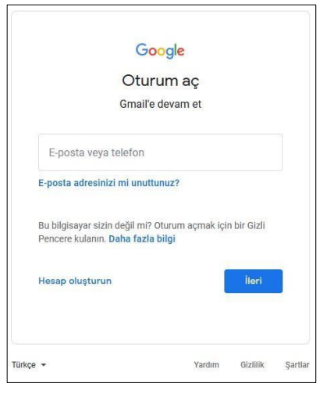
- Katılma İşlemi  - Toplantı ekranına geldiğinizde, "Katıl" butonuna basınız.  - Katılmadan önce, mikrofon ve kameranızı kontrol ediniz:  - Mikrofon: Sesinizin gidip gitmeyeceğini kontrol ediniz.  - Kamera: Kameranın açık veya kapalı olduğunu kontrol ediniz. | 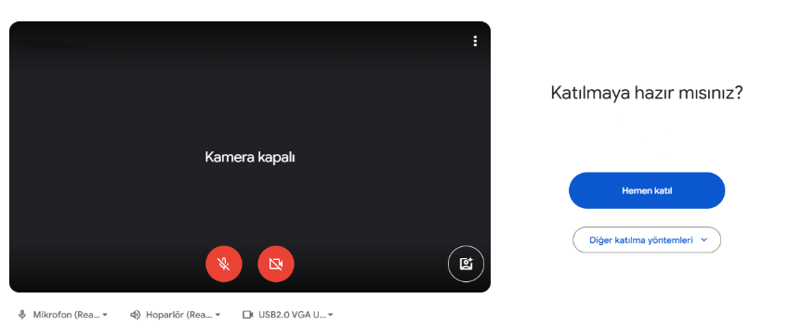
- Tarayıcıda Kamera ve Mikrofon İzni:  Tarayıcınız Google Meet toplantınıza girerken kamera ve mikrofon açılsın mı izni genellikle sorar. Eğer sormazsa tarayıcının sol tarafında bulunan kamera, mikrofon açma simgesi veya tarayıcının ayarlar kısmından açabilirsiniz.  Chrome için: Ayarlar > Gizlilik ve güvenlik > Site ayarları > İzinler | 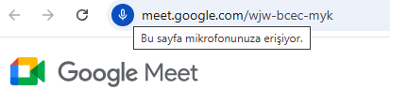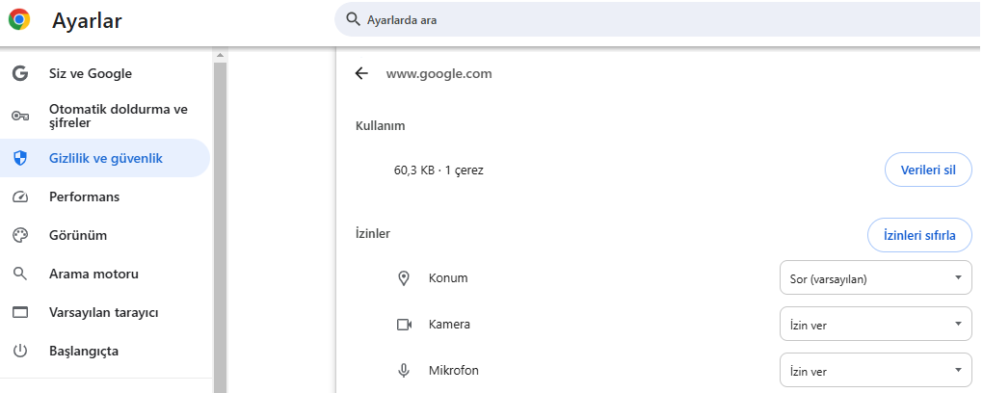
- Toplantı Esnasında Kullanım  - Mikrofonu Aç/Kapat: Mikrofon ikonuna tıklayarak sesinizi açıp kapatabilirsiniz.  - Kamerayı Aç/Kapat: Kamera ikonuna tıklayarak görüntünüzü kontrol edebilirsiniz.  - Ekran Paylaşımı:  - Aşağıdaki menüden "Ekran Paylaş" butonuna tıklayınız.  - Paylaşmak istediğiniz pencereyi veya ekranı seçiniz.  - Sohbet Bölümü: Katılımcılarla yazışmak için sohbet ikonuna tıklayınız. |  > Sırasıyla mikrofon ve kamera açma ikonları   > Sohbet ikonu   > Ekran paylaşımı ikonu > Aşağıda üç seçenek var. İstediğinizi seçebilirsiniz.  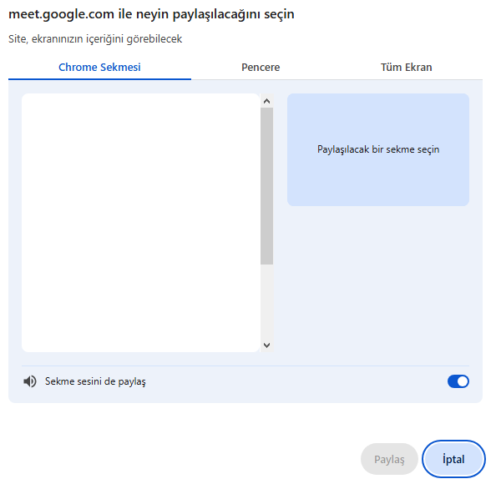
- Toplantıdan Ayrılma  - Toplantı sona erdiğinde, aşağıdaki menünün ortasında bulunan Çıkış butonuna tıklayınız.  - Tarayıcıdaki sekmeyi kapatabilirsiniz. |  > Çıkış ikonu
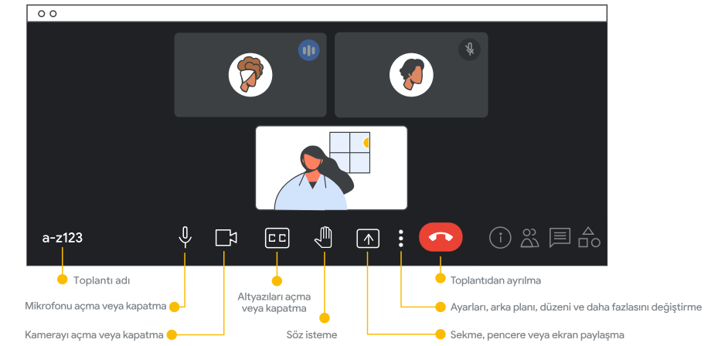

Bu adımları takip ederek Google Meet toplantılarına kolayca katılabilir ve toplantı esnasında gerekli işlemleri rahatça yapabilirsiniz!
Görseller “Google Meet Support’tan” temin edilmiştir.

